Федеральное агентство по рыболовству
Балтийская Государственная Академия Рыбопромыслового флота

Дисциплина: Радиотехника

ЛАБОРАТОРНАЯ РАБОТА №1. "ИССЛЕДОВАНИЕ СИГНАЛОВ С ЛИНЕЙЧАТЫМИ СПЕКТРАМИ"

Разработал:
Руководитель:

Калининград 2009

Цель работы: Исследование спектров периодических сигналов и радиосигналов при модуляции одним или несколькими тонами.

Отчёт:

Задание 1. Меандр

Берем аппроксимацию меандра отрезком ряда Фурье до 15-й гармоники
$$s(t)=\frac{4A}{π}\left(\text{sin}Ωt+\frac{1}{3}\text{sin}3Ωt+\frac{1}{5}\text{sin}5Ωt+\text{.}\text{.}\text{.}\right)$$
причем амплитуда первой гармоники $\frac{4A}{π}=\text{100}$.
Решение:
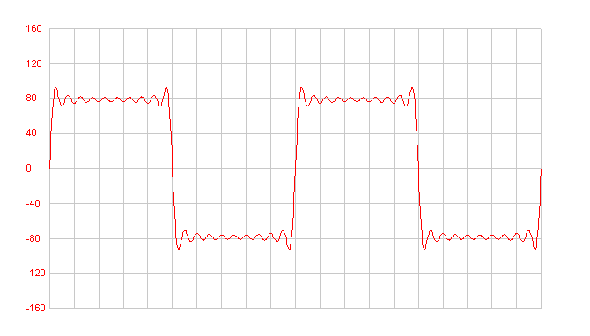
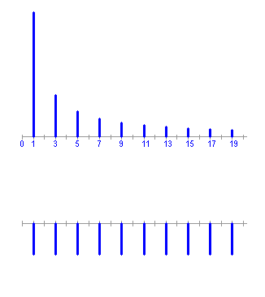
Выводы:

Крутизна фронтов определяется высокочастотными составляющими.
Передача «полочки» импульса происходит за счет изкочастотных составляющих.
Из-за разрывистости функции убывание спектра происходит довольно медленно, а вигли нельзя устранить.

Задание 2. Несимметричное пилообразное колебание

Введите первые 15 гармоник ряда Фурье
$s(t)=\frac{2A}{π}\left(\text{sin}Ωt−\frac{1}{2}\text{sin}2Ωt+\frac{1}{3}\text{sin}3Ωt−\frac{1}{4}\text{sin}4Ωt+\text{.}\text{.}\text{.}\right)$..
при амплитуде первой гармоники $\frac{2A}{π}=\text{100}$.
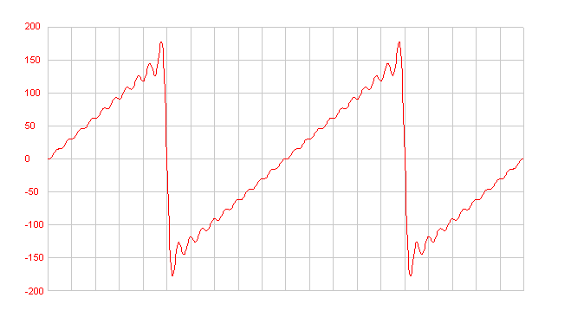
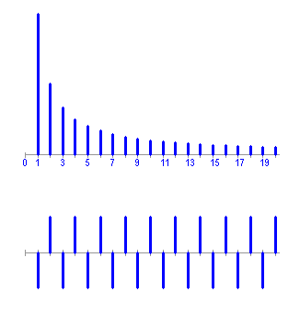

Выводы:

Чтобы сделать наклонную часть импульса более гладкой, а перепад сделать более крутым следует увеличить количество гармоник.
Передача наклонного участка роисходит за счет низкочастотной составляющей..
Из-за наличия и чётных, и нечётных гармоник, в спектре наблюдается большее количество гармоник .

Задание 3. Симметричное пилообразное колебание
Введите амплитудный и фазовый спектры симметричного пилообразного колебания
$$s(t)=\frac{8A}{π^{2}}\left(\text{sin}Ωt−\frac{1}{3^{2}}\text{sin}3Ωt+\frac{1}{5^{2}}\text{sin}5Ωt−\text{.}\text{.}\text{.}\right)$$
при амплитуде первой гармоники $\frac{8A}{π^{2}}=\text{100}$
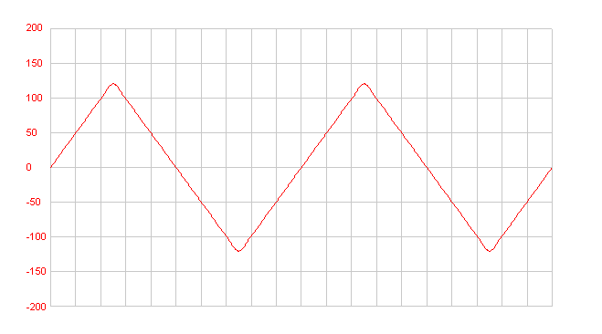
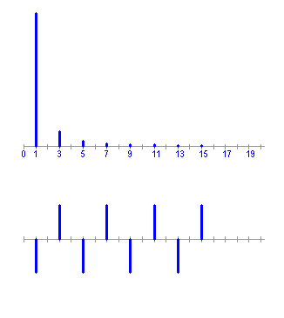
Выводы:
Когда мы увеличиваем количество гармоник острота вершин становится меньше.
Период следования сигнала и плавные переходы определяются низкочастотными составляющими.
Фаза чередуется, происходит быстрое затухание спектра пропорционально $\frac{1}{n^{2}}$.

Задание 4. Периодические последовательности импульсов различных форм

Задайте амплитудные и фазовые спектры для трех случаев:
- периодическая последовательность прямоугольных импульсов,
- периодическая последовательность треугольных импульсов,
- периодическая последовательность гауссовых импульсов.
Во всех случаях возьмите амплитуду импульсов $A=\text{200}$ и скважность $Q=\frac{T}{τ_{и}}=5$.

А) периодическая последовательность прямоугольных импульсов
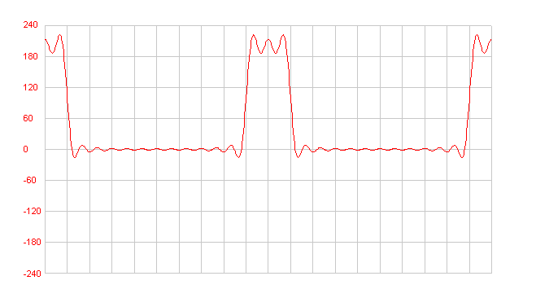
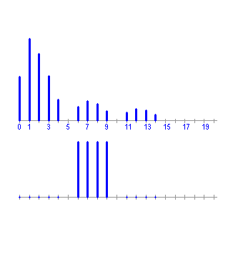
Выводы:
Прослеживается появление постоянной составляющей в спектре.
Гармоники соответсвующие скважности Q=5 отсутствуют.
Б) периодическая последовательность треугольных импульсов 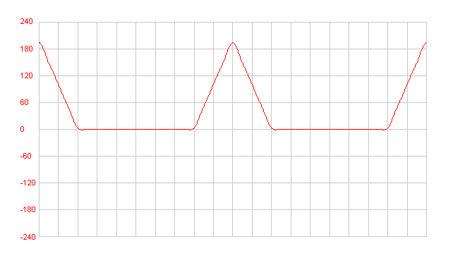
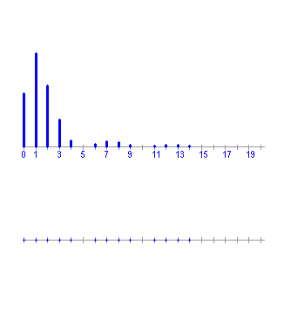
Выводы:
составляющие выше 4-ой становятся существенно меньше при переходе к треугольной форме импульса , чем в спектре импульсов прямоугольной формы.

В) периодическая последовательность гауссовых импульсов
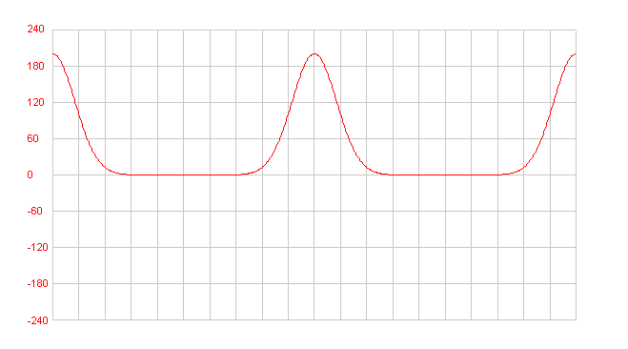
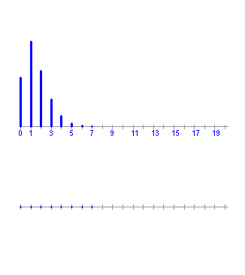
Выводы:

Необходимо меньшее число гармоник для передачи этого сигнала .
Уменьшение количества гармоник вызывает появление волнистой линии.

Общий вывод:

Чем короче импульс, тем шире спектр сигналов. Произведение τi на ширину спектра является постоянной величиной для каждого спектра.

Задание 5. Радиосигнал с тональной амплитудной модуляцией

Возьмите разложение АМ радиосигнала
$$\begin{aligned}a(t)=A_{0}\left(1+M\text{cos}Ωt\right)\text{cos}ω_{0}t= \\ =A_{0}\text{cos}ω_{0}t+\frac{{\text{MA}}_{0}}{2}\text{cos}\left(ω_{0}+Ω\right)t+\frac{{\text{MA}}_{0}}{2}\text{cos}\left(ω_{0}−Ω\right)t\text{.}\end{aligned}$$
Задайте спектр сигнала, положив $A_{0}=\text{100}\text{, }ω_{0}=\text{10}Ω$ и $M=0,8$. Рассмотрите осциллограмму и изображения амплитудного и фазового спектров. Измерьте коэффициент модуляции.

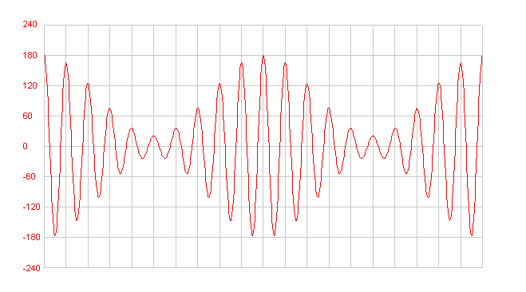
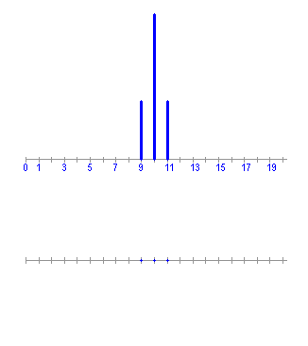
$$\begin{aligned}A_{\text{max}}=\text{180}; \\ A_{\text{min}}=\text{22}; \\ M=\frac{A_{\text{max}}−A_{\text{min}}}{A_{\text{max}}+A_{\text{min}}}=\frac{\text{180}−\text{22}}{\text{180}+\text{22}}={\text{158}}/{\text{202}}=0,8\end{aligned}$$

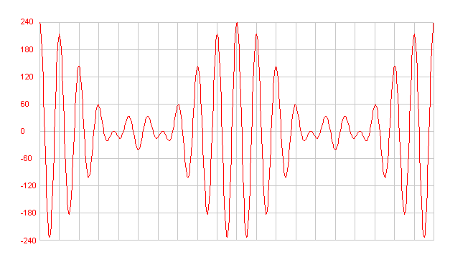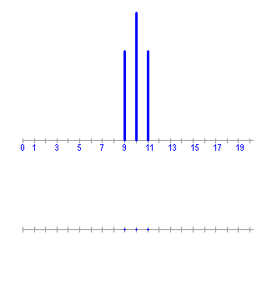
Выводы:
Коэффициент глубины модуляции при тональной модуляции определяется по формуле: $M=\frac{A_{\text{max}}−A_{\text{min}}}{A_{\text{max}}+A_{\text{min}}}$.

Задание 6. Радиосигнал с тональной частотной модуляцией

Сформируйте ЧМ радиосигнал. Рассмотрите осциллограмму и спектры. Измерьте амплитуду. Попробуйте оценить по осциллограмме индекс модуляции.
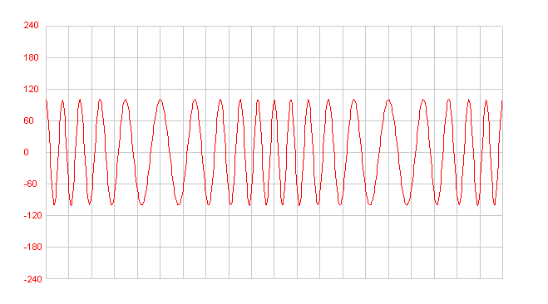
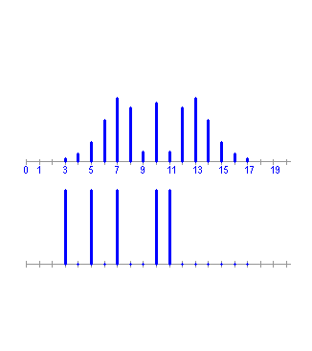
Выводы:
$$\begin{aligned}T=\frac{2π}{Ω}=\text{50}; \\ T_{\text{max}}=4,3∗2=8,6; \\ T_{\text{min}}=1,6∗2=3,2;\end{aligned}$$

$$\begin{aligned} \\ m=\frac{ω_{д}}{Ω}=\frac{\frac{ω_{\text{max}}−ω_{\text{min}}}{2}}{Ω}=\frac{\frac{2π}{T_{\text{min}}}−\frac{2π}{T_{\text{max}}}}{2∗2π/T}=\frac{T_{\text{max}}−T_{\text{min}}}{T_{\text{max}}T_{\text{min}}}∗\frac{T}{2}; \\ m=4,\text{01}\end{aligned}$$

